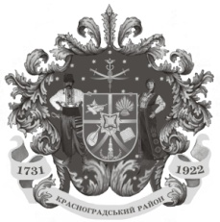

Красноградська районна рада

LХХІІІ позачергова сесія VIІ скликання

Р І Ш Е Н Н Я

22 жовтня 2020 року № 1443-VIІ

Про прийняття із спільної власності територіальних громад сіл, селищ, міст Харківської області у спільну власність територіальних громад міста, сіл та селищ Красноградського району автобуса шкільного спеціалізованого

Відповідно до ст. 43, 60 Закону України «Про місцеве самоврядування в Україні», Закону України «Про передачу об’єктів права державної та комунальної власності», на підставі рішення Харківської обласної ради від 15 жовтня 2020 року № 1376-VIІ «Про спільну власність територіальних громад сіл, селищ, міст Харківської області», районна рада

В И Р І Ш И Л А:

- Прийняття із спільної власності територіальних громад сіл, селищ, міст Харківської області у спільну власність територіальних громад міста, сіл та селищ Красноградського району Харківської області таке майно:

№  з\п | Найменування майна  (автотранспортний засіб) | Номер кузова | Номер двигуна | Первісна вартість (грн)
1. | Автобус шкільний спеціалізований АTAMAND093S4 | Y7BD093S4LB000196 | 0DТ510 | 2100000,00

- Доручити голові районної ради створити комісію та затвердити акт щодо прийняття із спільної власності територіальних громад сіл, селищ, міст Харківської області до спільної власності територіальних громад міста, сіл та селищ Красноградського району майна, зазначеного в пункті 1 цього рішення.

- Закріпити за відділом освіти Красноградської районної державної адміністрації на праві оперативного управління автобус, зазначений в пункті 1 цього рішення.

- Контроль за виконанням рішення покласти на постійну комісію районної ради з питань соціально-економічного розвитку, комунальної власності промислової та транспортної політики.

Голова районної ради Володимир ПТИШНИК

